Инструктаж по технике безопасности и охране труда при выполнении работ в клинико-диагностической лаборатории с бактериологическим отделом
КГБУЗ « КККОД им. А.И.Крыжановского»
Действующие инструкции:
- ИОТ-№32 КДЛ –«Инструкция по охране труда для персонала клинико-диагностической лаборатории» утв.17.03.2017г;
Извлечение из ИОТ -№32 КДЛ
  - Работник клинико-диагностической лаборатории обязан:
- соблюдать общие для КГБУЗ КККОД правила внутреннего трудового распорядка;
- соблюдать правила по обеспечению пожарной безопасности для тех помещений, в которых проводятся работы;
- выполнять требования гигиены рук медицинского персонала, знать и применять правила гигиенической обработки рук персонала;
- использовать перчатки медицинские во всех случаях, когда возможен контакт
с кровью или другими биологическими материалами, со слизистыми оболочками или кожными покровами пациента;
- при выполнении работ с кровью и другими биологическими жидкостями руководствоваться принципом, что все биологические материалы потенциально инфицированы (содержат патогенные биологические агенты);
- знать место нахождения аптечки для оказания первичной медицинской помощи при возникновении аварийной ситуации;
- знать правила сбора, временного хранения, обеззараживания, обезвреживания и транспортировки опасных медицинских отходов в КГБУЗ КККОД;
- пищу и напитки употреблять в специально отведённых для этих целей помещениях;
- При проведении лабораторных и иных видов работ в бактериологическом отделе КДЛ необходимо дополнительно руководствоваться Инструкцией № 001БО «По правилам соблюдения противоэпидемического режима (режима биологической безопасности) в
Требования безопасности перед началом работы
Перед началом работы персонал обязан:
  - Снять верхнюю одежду в гардеробной личной одежды для медицинского персонала, сменить уличную обувь на специальную сменную рабочую.
  - Одеть положенную по нормативным документам спецодежду.
  - Для соблюдения безопасного выполнения работ с биологическим материалом до входа в рабочую зону снять с рук и запястий все ювелирные и иные украшения.
  - Повреждения кожи и микротравмы на руках, если таковые имеются, заклеить бактерицидным пластырем или закрыть напальчником.
  - Дополнительно, в зависимости от вида предстоящих работ, надеть средства индивидуальной защиты (шапочку/колпак медицинский, перчатки, маску лицевую, непромокаемый фартук, нарукавники, защитный экран и пр.).
  - Убедиться, что волосы убраны под медицинскую шапочку/колпак.
  - Проверить наличие дезинфицирующих средств, средств гигиенической обработки рук в помещениях, где производятся работы с биологическим материалом и патогенными биологическими агентами.
3.Требования безопасности во время работы
Во время работы персоналу ЗАПРЕЩАЕТСЯ:
  - Хранить личную одежду и личные вещи в рабочей зоне лаборатории.
  - Хранить и принимать пищу, пользоваться косметикой в рабочей зоне лаборатории.
  - Работать без комплекта специальной одежды и средств индивидуальной защиты.
  - Хранить и применять вещества и реагенты без этикеток и маркировки.
  - Переливать и пересыпать вещества и реагенты из емкостей и упаковок, в которых они поступили от производителя.
  - При эксплуатации термостата запрещается ставить в термостат легковоспламеняющиеся вещества.
  - Оставлять без присмотра зажженные горелки и нагревательные приборы, держать вблизи вату, марлю, спирт и другие воспламеняющиеся вещества.
  - Оставлять на столах нефиксированные мазки, чашки Петри, пробирки и другую посуду с инфекционным материалом.
Во время работы персоналу РЕКОМЕНДУЕТСЯ:
  - Неукоснительно соблюдать меры индивидуальной защиты, особенно при проведении процедур, сопровождающихся загрязнением рук кровью и другими биологическими жидкостями, и выполнять следующие требования:
- работать в медицинских перчатках, а при повышенной опасности заражения - в двух парах перчаток;
- осторожно обращаться с колющим и режущим медицинским инструментарием;
- использованные одноразовые инструменты после дезинфекции утилизировать в твердые контейнеры;
- немедленно заменять перчатки при их повреждении;
- перчатки снимать с обязательной предварительной обработкой дезинфицирующими растворами
- после обработки осторожно снимать использованные перчатки, чтобы не загрязнить руки, после снятия перчаток производить гигиеническую обработку рук.
  - При приеме биологического материала, доставленного в лабораторию для исследования, емкости, содержащие биоматериалы, размещать на специальных подносах/манипуляционных столиках в помещении для приема анализов.
  - При подозрении на разбрызгивание биоматериала при транспортировке, разбор транспортного контейнера производить в ламинарном укрытии/боксе биологической безопасности. Произвести дезинфекционную обработку в необходимом объеме.
  - При проведении посева (бактериологические исследования) инфекционного материала (биоматериала с ПБА) в пробирки и чашки Петри, выполнять действия около пламени спиртовой горелки. Микробиологические петли и иглы, закрепленные в иглодержателе, прокаливать на огне.
  - При проведении посева санитарно-бактериологических проб в пробирки и чашки Петри, выполнять действия около пламени спиртовой горелки с обжиганием петли, шпателя, краев пробирки.
  - Инструменты для фламбирования (обжига) вносить в пламя с обратной от себя стороны, проводить сквозь пламя и дожидаться полного сгорания спирта на инструменте.
  - Гасить пламя спиртовки только посредством колпачка.
  - В целях соблюдения мер противопожарной безопасности персоналу необходимо:
- Знать, что помещения, в которых производится работа со спиртовой горелкой, должны быть оснащены первичными средствами пожаротушения (противопожарными полотнищами).
- Знать меры противопожарной безопасности и места нахождения первичных средств пожаротушения, уметь их активировать.
- Во время работ с открытым огнем соблюдать осторожность!
  - Обрабатывать поверхности рабочих столов при завершении одних видов работ с биологическим материалом и перед началом других.
  - Производить гигиеническую обработку рук каждый раз при выходе из зоны работы с биологическим материалом.

Требования безопасности в аварийных ситуациях.
  - При попадании крови и другого биологического материала на поверхности стен, полов, оборудования необходимо протереть эти поверхности рекомендованными дезинфицирующими средствами двукратно, с интервалом 15 минут.
  - При попадании биологического материала на спецодежду – одноразовый комплект утилизировать в емкость (пакет) для сбора отходов класса «Б», Многоразовую спецодежду погрузить в дезинфицирующий раствор. Провести гигиеническую обработку рук. Надеть чистый комплект спецодежды.
  - При попадании биологического материала на кожные покровы:
- немедленно обработать кожу 70% этиловым спиртом;
- затем обмыть проточной водой с моющим средством;
- повторно обработать 70% этиловым спиртом или иным кожным антисептиком, разрешенным к применению.
  - При попадании на слизистые оболочки глаз, носа - обильно промыть струей воды (не тереть!).
  - При попадании на слизистые оболочки рта
- ротовую полость промыть большим количеством воды,
- затем прополоскать 70% этиловым спиртом.
  - При уколах и порезах инструментом, контактирующим с биоматериалами:
- немедленно снять перчатки,
- если кровь идет - не останавливать;
- если крови нет - выдавить несколько капель крови;
- обработать рану 70%-м спиртом, вымыть место повреждения проточной водой с жидким мылом с дезинфицирующим эффектом двухкратным намыливанием, затем обработать 5% спиртовым раствором йода.

Подпись общего руководителя__________________
Подпись студента_____________________________
Печать лечебного учреждения

1 день.
02.12.19
Нас ознакомили с Бактериологическим отделом КДЛ КГБУЗ «КККОД им. А. И. Крыжановского» и был проведен инструктаж по ТБ медицинским лабораторным техником Мельман М.А
Документы на основании которых ведутся работы в Бактериологическом отделе КДЛ:
- Инструкция № 001 БО «По правилам соблюдения противоэпидемического режима (режима биологической безопасности) в бактериологическом отделе клинико – диагностической лаборатории»;
- Инструкция 003 БО «Порядок действий по безопасности ликвидаций аварий при работе с патогенными биологическими агентами (ПБА) III- IV групп патогенности (опасности) в бактериологическом отделе клинико-диагностической лаборатории
- Инструкция № 004 БО «По соблюдению санитарно-эпидемиологических требований к обращению с медицинскими отходами в бактериологическом отделе клинико-диагностической лаборатории»;
- ИОТ - № 32 КДЛ «Инструкция по охране труда для персонала клинико-диагностической лаборатории»;
Краткая характеристика объекта.
Бактериологический отдел КДЛ является структурным подразделением клинико-диагностической лаборатории КГБУЗ «Красноярского краевого клинического онкологического диспансера им. А.И.Крыжановского» и располагается по адресу г. Красноярск, ул. 1-ая Смоленская, дом 16, строение 7, на 2 этаже лечебно-диагностического корпуса (корпус I).
Отдел представляет блок помещений, изолированный от прочих подразделений запирающимися дверьми. Дополнительно на дверях рабочих кабинетов установлено электронные замки с устройством доступа по персональным электронным картам. Полезная площадь лаборатории 541,2 кв.м.
На входной двери обозначены название отдела и международный знак «Биологическая опасность».
Электроснабжение, теплоснабжение, водоснабжение и водоотведение лаборатории — централизованные. Имеется система приточно-вытяжной вентиляции с механическими побудителями воздуха с фильтрами очистки на входе и выходе.
Помещения отдела разделяют на «заразную» зону, где осуществляются манипуляции с патогенными биологическими агентами (далее ПБА) и их хранение, и «чистую», где не проводят работы с микроорганизмами и их хранение.
Коридор «чистой» и «заразной» зоны разделен дверьми (система шлюза), перемещение персонала из зоны в зону осуществляется через санпропускник.
Основная деятельность бактериологического отдела связана с работой с микроорганизмами III-IV групп патогенности (опасности).
Основными видами деятельности бактериологического отдела КДЛ являются:
- Исследование клинического материала от больных по профилю неинфекционного хирургического стационара;
- Санитарно-микробиологические исследования в рамках программы производственного и внутрилабораторного контроля.
Сведения о помещениях бактериологического отдела КДЛ
№ | Наименование  помещения | Площадь  (кв. м) | Назначение  помещения
1 | 2 | 3 | 4
223 | Склад |  | Хранение питательных сред, реагентов и расходных материалов
224 | Ординаторская | 22,1 | Работа с документами
225 | Административное помещение | 13,4
226 | Комната персонала | 19,5 | Прием пищи, отдых
227 | Склад | 10,4 | Хранение расходных материалов, посуды лабораторной
 | Помещение для  хранение  уборочного  инвентаря | 6,1 | Хранение уборочного инвентаря помещений «чистой» зоны
228 | Гардероб личной и рабочей одежды с душем и туалетом | 16,8 | Хранение личной одежды персонала, надевание рабочей одежды
229  (1) | Подготовка  питательных сред | 12,0 | Расплавление агаризованных питательных сред, подсушивание разлитых в чашки Петри сред
229(2) | Предбокс | 6,5
229(3) | Стерилизационная | 12,9 | Стерилизация лабораторной посуды
229(4) | Бокс для розлива питательных сред | 9,6 | Асептический розлив питательных сред
 | Санпропускник  Персонала  (чистая зона) | 15,0 | Смена рабочей одежды
230 | Помещение для  хранения готовых основ  питательных сред | 16,9 | Хранение питательных сред и диагностических препаратов
231 | Приготовление  питательных сред | 21,0 | Приготовление  питательных сред
232 | Стерилизационная  (автоклавная чистой зоны) | 14,1 | Стерилизация питательных сред и лабораторной посуды
233 | Моечная | 18,5 | Мытье и предстерилизационная подготовка лабораторной посуды
234 | Помещение  для хранения  готовых питательных сред, находящихся на карантинизации | 12,8 | Хранение БПС(проходящие проверку на стерильность и чистоту розлива)
 | Санпропускник  персонала | 18,2 | Смена рабочей одежды на специальную для «заразной зоны»санитарный душ.
235 | Помещение для  обеззараживания  («автоклавная») | 15,8 | Обеззараживание ПБА
236 | Бокс для посева  на стерильность | 7,7 | Посев стерильногоматериала
237 | Предбокс | 10,1
238 | Аппаратная | 14,5 | Инкубация посевов, считывание результатов
239 | Электрофорезная | 12,3 | Учет результатов электрофоретической детекции продуктов амплификации нуклеиновых кислот.
240 | Помещение для хранения уборочного инвентаря и приготовления дезинфицирующих средств | 14,9 | Хранение уборочного инвентаря помещений «заразной» зоны, приготовление дезинфицирующих растворов
241 | Материальная | 12,3 | Хранение одноразовых расходных материалов, используемых
242 | Санитарно-бактериологические исследования | 26,1 | Просмотр посевов,  пересевы, пересев  колоний, постановка идентификационных тестов, учет  результатов,  микроскопия мазков.
243 | Исследование  гемокультур | 17,0 | Высев на плотные  питательные среды, просмотр посевов, отвивка колоний,  постановка идентификационных тестов, определение чувствительности к антибиотикам, учет результатов,
244 | Исследование  отделяемого ДП | 18,4 | Посев биологического материала, инкубация посевов, просмотр посевов, отвивка колоний, постановка идентификационных тестов, определение чувствительности к антибиотикам, учетрезультатов,работа с музейными  культурами.
245 | Клинико-бактериологические исследования | 27,8 | Посев биологического материала, инкубация посевов, просмотр  посевов, отвивка  колоний, постановка идентификационных тестов, определение чувствительности к  антибиотикам, учет  результатов,  микроскопия мазков
246 | Бактериологические исследования | 20,2 | Посев биологического материала, инкубация посевов, просмотр  посевов, отвивка  колоний, постановка идентификационных тестов, определение чувствительности к  антибиотикам, учет  результатов
247 | Выделение  нуклеиновых кислот | 15,1 | Выделение и очистка нуклеиновых кислот
248 | Приготовление  реакционных смесей и внесение ДНК
249 | ПЦР в режиме  реального времени | 13,5 | Амплификация  нуклеиновых кислот и  детекция продуктов амплификации в  режиме реального  времени
250 | Секвенаторная | 20,0 | Амплификация и  секвенирование  нуклеиновых кислот
251 | Обработка  результатов | 19,3 | Обработка полученных данных
252 | Кладовая | 9,5 | Хранение наборов  реагентов для ПЦР анализа
253 | Прием и регистрация проб, выдача  результатов | 15,4 | Прием проб биологического материала, маркировка, объединение или разделение проб на аликвоты для бактериологического и молекулярно-генетического исследования методом ПЦР

Правила гигиенической обработки рук медицинского работника:
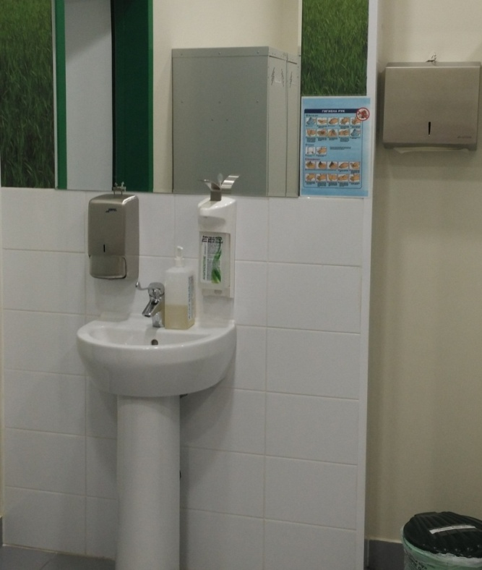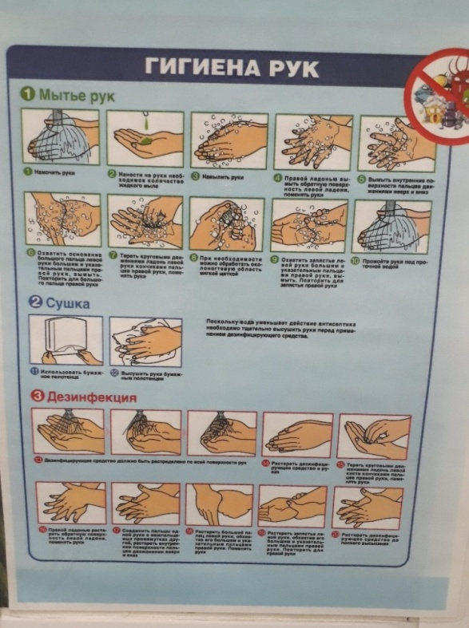
Уголок для гигиенической обработки рук: раковина с локтевым смесителем, дезинфицирующим мылом и кожным антисептиком, бумажными салфетками, ведром для отходов класса А.
В соответствии с СанПиН 2.1.3.2630-10 «Общие требования к организациям, осуществляющим медицинскую деятельность»

2 день
03.12.19.
Я была ознакомлена с работой в отделе клинико – бактериологических исследований. В данном отделе осуществляется: прием проб, регистрация, посев на плотные питательные среды, приготовление мазков, микроскопия, отколы на скошенный агар и другие дифференциально – диагностические среды, постановка биохимических тестов и антибиотикограмм, заключение и оформление протокола.
Материалом для исследования в отделе клинико–бактериологических исследований являются: хирургический раневой материал, промывные воды из бронхов, моча, гной. Отбор материала производиться согласно Инструкции 006 БО КДЛ «Техника отбора проб биоматериалов и правила их транспортировки в бактериологический отдел КДЛ.»

СИТУАЦИОННАЯ ЗАДАЧА. Первый день.
Производила посев клинического материала от раневого отделяемого на чашки Петри с питательными средами:
: Кровяной агар, Эндо, ЖСА, Э/К агар, Сабуро, по методу Голда. Засеянные среды выдерживают в термостате при 37°С в течении суток.
Посев любого клинического материала от хирургических больных осуществляется на 6 питательных средах: КА, Эндо, ЖСА, э/к агар, Сабуроагар, Сandidaагар.
- Среда Эндо - дифференциальная среда для выделения энтеробактерий по способности использовать лактозу;
- Кровяной агар – получают путем добавления к питательной среде 5–10% подогретой стерильной дефибринированной крови барана, кролика лошади, человека. Среда используется для выделения стрептококков, пневмококков и других бактерий, а также для изучения гемолитической активности.
- Желточно-солевой агар (ЖСА) – среда для выделения стафилококков, содержит до 10% хлорида натрия, что подавляет большинство бактерий, содержащихся в материале. Кроме того, эта среда является и дифференциально-диагностической, так как присутствие яичного желтка позволяет выявить фермент лецитиназу (лецитовителлазу), который образуют патогенные стафилококки. Лецитиназа расщепляет лецитин на фосфорхолины и нерастворимые в воде жирные кислоты, поэтому среда вокруг лецитиназоположительных колоний мутнеет и появляется опалесцирующая зона в виде «радужного венчика».
- Энтерококк-агар - питательная среда предназначена для выделения энтерококков из клинического материала (фекальных масс, мочи, мокроты и др.), воды, пищевых продуктов и других объектов
- Сабуро-агар - питательная среда предназначена для выращивания и подсчета общего числа дрожжевых и плесневых грибов.
- Кандида-агар – дифференциальная среда, которая позволяет изолировать и идентифицировать ряд клинически значимых видов дрожжевых грибков
Микробиологический тест
(на хромогенном Кандида-агаре).
Микроорганизмы | Рост | Цвет колоний
Candida tropicalisАТСС /369 | Хороший | Синий
Candida albicansАТСС 10231 | Хороший | Зеленый
Candida kruseiАТСС34133 | Хороший | Фиолетово-розовый
Candida parapsilosisАTCC 22019 | Хороший | Бледно-фиолетовый
Candida glabrata ATCC 2001 | Хороший | Бледно-фиолетовый

Также я была ознакомлена с методом посева по Голду.
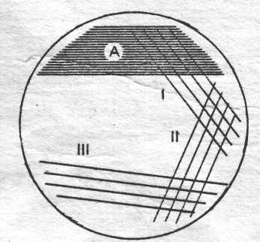
Бактериологической петлей диаметром 3 мм производится посев (30-40 штрихов) исследуемого материала на 1-й сектор чашек Петри с питательными средами. После этого петлю прожечь и произвести 4 штриховых посева из 1-го сектора по 2-й, аналогичным образом из 2-го сектора в 3-й, и из 3-го в 4-й, прожигая петлю после пересева с каждого
На второй день, просматриваем культуры на чашках Петри и делаем подсчет по секторам. Подозрительные колонии высевают на среду накопления, для выращивания чистой культуры. Делают окраску по Грамму.
А | 1 Сектор | 2 Сектор | 3 Сектор | Кол-во в 1 мл
1-6 | - | - | - | Менее 1000
8-20 | - | - | - | 3000
20-30 | - | - | - | 5000
30-60 | - | - | - | 10000
70-80 | - | - | - | 50000
100-150 | 5-10 | - | - | 100000
Сплошной рост | 20-30 | - | - | 500000
Сплошной рост | 40-60 | - | - | 1 млн.
Сплошной рост | 100-140 | 10-20 | - | 5 млн.
Сплошной рост | Сплошной рост | 30-40 | - | 10 млн.
Сплошной рост | Сплошной рост | 60-80 | Един-ные | 100 млн.

На третий день, ставят биохимические тесты, для определения биохимических свойств для идентификации энтеробактерий и постановку антибиограммы диско-диффузионным методом.
После проведения работы убрала рабочее место, обработав дезинфицирующим Трилокс, утилизировала отработанный материал в отходы «класса Б» (жёлтый пакет), в соответствии с СанПиН 1.3.2322-08. «Безопасность работы с микроорганизмами III-IVгрупп патогенности (опасности) и возбудителями паразитарных болезней».
- Проводила санитарно – эпидемиологическую обработку Автоклавной (кабинет 245).в соответствии с СанПиН 2.1.3.2630-10 "Санитарно-эпидемиологические требования к организациям, осуществляющим медицинскую деятельность» Дезинфекция стен, поверхности столов и оборудования производилась дезинфицирующим средством с моющим эффектом «Барьер». Разведение производится в соответствии с таблицей разведения дезинфицирующего средства «Барьер».
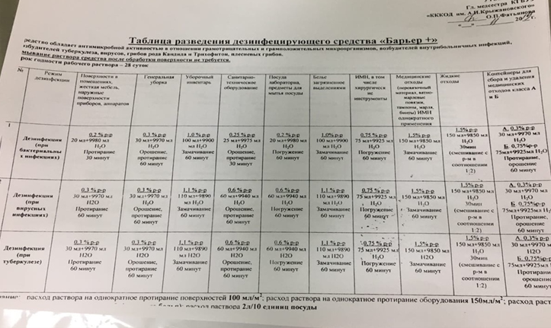

Технология проведения генеральной уборки
Проводится в соответствии с «Таблица разведения дезинфицирующего средства БАРЬЕР + 0,3 % р-р»; «Таблица разведения дезинфицирующего средства БЕНТУС ПРО 3% р-р».

1. Персоналу, проводящему генеральную уборку помещений надеть чистый халат, промаркированный «Для генеральной уборки», шапочку, перчатки.
- Помещение максимально освободить от мебели или отодвинуть её к центру помещения для обеспечения свободного доступа к обрабатываемым поверхностям и объектам.
- Приготовить рабочий дезинфицирующий раствор необходимой концентрации.(Дезинфицирующий раствор «Барьер, Бентус ПРО»)
- Провести дезинфекцию поверхностей помещений, расходуя на 1 м² не менее 150-200 мл дезинфицирующего раствора «Барьер, Бентус ПРО»
- По окончании экспозиции персоналу, занятому проведением генеральной уборки, надеть вторую пару резиновых перчаток и приступить к смыванию дезинфицирующего раствора с обработанных поверхностей чистой ветошью, смоченной водопроводной водой в строгой последовательности: окна, потолок, стены, отопительные радиаторы и пространство за ними и внутри них, мебель, оборудование, пол.
- Включить бактерицидные лампы на время, рассчитанное для обеззараживания воздушной среды на 99,0%
- Весь уборочный инвентарь обеззаразить в дезинфицирующем растворе в течение времени, указанного в инструкции по применению к используемому препарату, затем промыть и просушить.
- Хранить уборочный инвентарь раздельно в месте, отведённом для хранения.
- По окончании генеральной уборки в "Журнале регистрации проведения генеральных уборок" лаборант делает отметку о проведении генеральной уборки

3 день
04.12.19.
СИТУАЦИОННАЯ ЗАДАЧА. Второй день.
Я вынула посевы из термостата. Провела подсчет колоний по секторам с помощью нижеприведенной таблицы. При просмотре чашек я увидела на Эндо 2 вида колоний: 1)мелкие колонии бледно-розового цвета; 2) крупные слизистые колонии.1 сектор-сплошной рост; 2 сектор 40-60 КОЕ; 3 сектор-нет роста; в 1 мл 10х ${10}^{6}$. На Кровяном агаре выросли единичные крупные, слизистые колонии плоской формы, сероватого оттенка. 1 сектор- 1-6 КОЕ; 2 сектор- роста нет; 3- роста нет; в мл 1х${10}^{3}$. На Сабуро и ЖСА роста нет
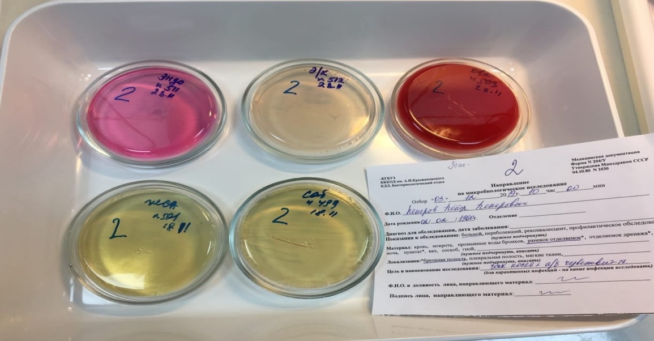
А | 1 Сектор | 2 Сектор | 3 Сектор | Кол-во в 1 мл
1-6 | - | - | - | Менее 1000
8-20 | - | - | - | 3000
20-30 | - | - | - | 5000
30-60 | - | - | - | 10000
70-80 | - | - | - | 50000
100-150 | 5-10 | - | - | 100000
Сплошной рост | 20-30 | - | - | 500000
Сплошной рост | 40-60 | - | - | 1 млн.
Сплошной рост | 100-140 | 10-20 | - | 5 млн.
Сплошной рост | Сплошной рост | 30-40 | - | 10 млн.
Сплошной рост | Сплошной рост | 60-80 | Един-ные | 100 млн.

Для изучения биохимических свойств производила отколы подозрительных колоний на среду Клиглера, Мюллер-Хинтон, агар Хью-Лейфсона, Пешкова, цитрата Симмонса. Затем ставили в термостат при 35-37°. Мюллер-Хинтонагар ставили в термостат при температуре 42°

Из подозрительных колоний сделала окраску по Грамму, согласно по методу. выросших на Эндо и на Кровяном агаре. Также провела микроскопию окрашенных 2 мазков и выявили Грам (+) кокки. Мазки просматривали на микроскопе ЛОМО с иммерсионной системой, с увеличением X10 и объектив 100.
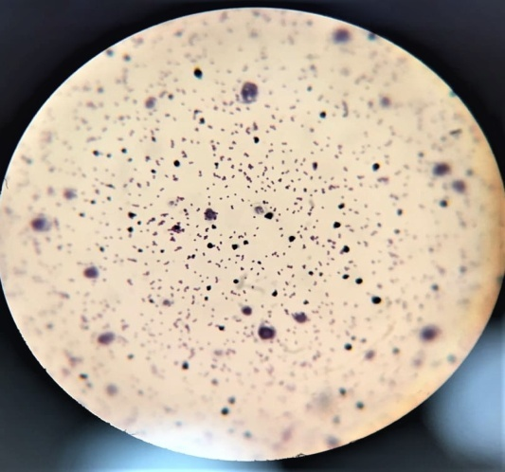Гр(+) кокки
Методика окраски по Граму
- Помещают на мазок полоску фильтровальной бумаги и наносят на фиксированный мазок несколько капель (3-4) карболовый раствор генцианвиолета, и выдерживают 2-3 минуты.
- Сливают краску, удаляют фильтровальную бумагу и ополаскивают в проточной воде (до 30 сек).
- Мазок заливают на 1-2 мин раствором Люголя (3-4капли) до почернения препарата.
- Раствор сливают, мазок промывают водой (водопроводной или дистиллированной).
- Дифференцируют 96% спиртом, наливая и сливая его, пока отходит синяя краска и не обесцветится мазок (приблизительно 30-60 секунд)
- Тщательно промывают стекло в проточной или дистиллированной воде 1-2 мин.
- Нанести на мазок несколько капель раствора фуксина (3-4 капли) в течение 2-3 минут.
- Промывают в проточной воде 1 минуту
- Высушить.
- Микроскопировать с иммерсией в световом микроскопе (увеличение х100, окуляр х10).
Результат окраски:
Грамположительные бактерии имеют сине-фиолетовый цвет (темно-синий), а грамотрицательные- розово-красный, красный или коричневый.

4 день
05.12.19.
СИТУАЦИОННАЯ ЗАДАЧА. Третий день.

Провела диско-диффузионный метод с помощью диспенсора, согласно Клинические рекомендации « Определение чувствительности микроорганизмов к антимикробным препаратам» версия-2018-03.

Для оценки чувствительности бактерий используют агар Мюллера-Хинтон (MХА)
Приготовление взвеси микроорганизмов:
- Для приготовления взвеси используется метод прямого суспендирования колоний в стерильном изотоническом растворе до плотности 0,5 по стандарту мутности МакФарланда, что приблизительно соответствует нагрузке 1-2 х 108 КОЕ/мл (для Escherichia coli).
- Для этого стерильным пинцетом достается стерильная пробирка и стерильной пипеткой добавляется 1мл стерильного физ. р-ра, затем ватным тампоном необходимо собрать несколько морфологически схожих колоний и очень хорошо перемешать в пробиркес физ.р-ром, но не болтать.
- Прибор измерения плотности суспензии- Денситометр.Использование суспензии более высокой или низкой плотности может приводить к формированию зоны подавления роста меньшего или большего диаметра.
Инокуляция чашек с МХА:

- Перед инокуляцией чашек необходимо убедиться, что чашки с агаром имеют комнатную температуру.
- Бактериальную взвесь следует нанести на агар не позже, чем через 15 минут.
- Погрузить стерильный ватный тампон в приготовленную взвесь м/о.Необходимо удалить избыток суспензии, отжимая тампон о внутренние стенки пробирки, чтобы избежать нанесения избыточного количества.Произвести посев взвеси в трех направлениях поворачивая чашку Петри с МХА.
- Диски с антибиотиками должны быть нанесены не позднее, чем через 15 минут после инокуляции чашек с агаром. Контакт диска с поверхностью агара должен быть плотным и полным.
- Диски с антибиотиками наносятся на поверхность инокулированного исследуемой культурой и подсушенного агара.
- После нанесения на поверхность агара диски нельзя передвигать, так как диффузия антибиотика в среду начинается очень быстро.
- Количество дисков на одной чашке Петри должно быть ограниченным, для предотвращения перекрывания зон подавления роста, а также взаимодействия между антибиотиками.
- Максимальное количество дисков на одной чашке Петри зависит от вида микроорганизма и исследуемых антибиотиков. Обычно на одну чашку диаметром 90 мм следует помещать не более 6 дисков.
- Чашки ставятся в термостат на 24ч. 37˚С.

Учет результатов определения чувствительности бактерий к антибиотикам диско-диффузионным методом:
- При измерении зон подавления роста вокруг дисков с любыми АМП следует ориентироваться на зону полного подавления роста микроорганизмов, определяемую невооруженным глазом, при расположении чашки на расстоянии примерно 30 см от глаз.
- Для измерения зон подавления роста на оптически-прозрачной среде (не содержащей дополнительных компонентов) чашку Петри с закрытой крышкой располагают дном кверху на темную матовую поверхность, так чтобы свет падал на нее под углом 45° (учет в отраженном свете).
- Измерение зон подавления роста необходимо проводить с точностью до миллиметра при помощи линейки.

Особенностью роста микроорганизмов на питательных средах является наличие лагфазы – периода времени, в течение которого происходит адаптация культуры к новой среде. По окончании лаг-фазы рост культуры исследуемого микроорганизма начинается в тех областях, где концентрация антибиотика еще не превысила минимальную подавляющую. Таким образом, чем длиннее лаг-фаза у данного микроорганизма, тем большим окажется диаметр зоны ингибиции роста вокруг диска с антибиотиком.

Провела постановку ПБДЭ- пластина биохимическая, дифференцирующая энтеробактерий, выделенных в ходе бактериологического анализа, до вида по 20 биохимическим признакам.

Представляет собой полимерную пластину с 20 лунками, содержащими высушенные среды с субстратами для 20 тестов: выявление уреазы, β-D-галактозидазы, лизиндекарбоксилазы, орнитиндекарбоксилазы, аргининдигидролазы; образования сероводорода, индола, ацетоина; ферментацию глюкозы, сахарозы, маннита, малоната, цитрата, цитрата натрия с глюкозой, инозитола, сорбитола, арабинозы, мальтозы.

Методика проведения ПБДЭ
1. Вскрываю упаковку.
2. Регистрирую на крышке панели номер засеваемого штамма.
3. Открываю крышку и располагают панель на столе.
4. Добавляют пипеткой по 0,15 мл микробной суспензии во все лунки панели, кроме лунки для обнаружения сероводорода (№ 11), куда вносят только одну каплю (0,05 мл) суспензии.
5. Заливают лунку для обнаружения сероводорода (№ 11) 0,1 мл растопленного и охлажденного до температуры (38-40). С МПА, содержащего 0,6% агара микробиологического, и быстро все перемешивают концом раскапывающей пипетки.
6. Для создания анаэробных условий добавляют 1-2 капли стерильного вазелинового масла в лунки для определения лизиндекарбоксилазы (№ 4),аргининдегидролазы (№ 5), орнитин - декарбоксилазы (№ 6), уреазы (№ 10) и образования сероводорода (№ 11).
7. Закрывают крышку панели. Выдерживают в течение 18-24 ч при температуре 37о С.

После проведения работы убрала рабочее место, обработав дезинфицирующим Трилокс, утилизировала отработанный материал в отходы «класса Б» (жёлтый пакет), в соответствии с СанПиН 1.3.2322-08. «Безопасность работы с микроорганизмами III-IVгрупп патогенности (опасности) и возбудителями паразитарных болезней. Провела гигиеническую обработку рук, согласно по схеме

5 день
06.12.19.
ЗАВЕРШЕНИЕ СИТУАЦИОННОЙ ЗАДАЧИ.
Учет биохимического ряда и антибиограммы.
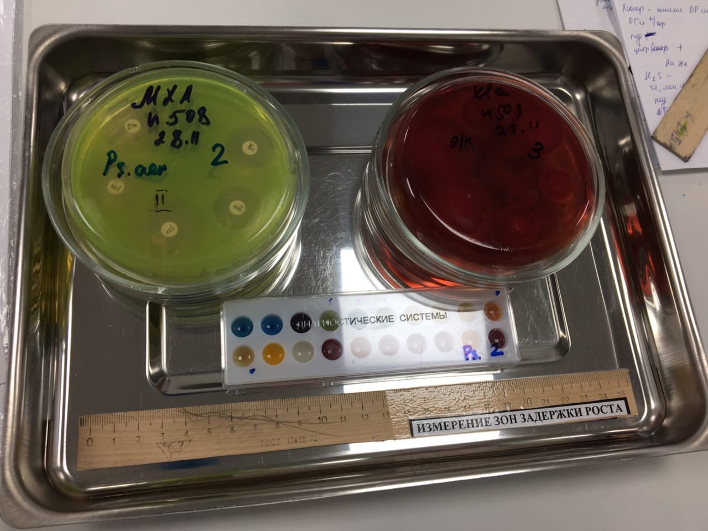
Работа в отделе клинической микробиологии

Учет антибиотикограммы.
После окончания инкубации чашки помещают кверху дном на темную матовую поверхность так, чтобы свет настольной лампы падал на них под углом в 45° (учет в отраженном свете). Диаметр зон задержки роста с учетом диаметра самого диска измеряют с точностью до 1 мм, предпочтительнее пользоваться штангенциркулем или кронциркулем. При измерении зон задержки роста следует ориентироваться на полную ингибицию видимого роста. Не следует обращать внимания на очень мелкие колонии, выявляемые в пределах зоны задержки роста только при особых условиях освещения или увеличении, и едва заметный налет у края зоны. Крупные колонии, выявляемые в пределах четкой зоны ингибиции роста, свидетельствуют о наличии посторонней микрофлоры или о гетерорезистентности популяции, в этом случае необходима повторная идентификация и повторение исследования на антибиотикорезистентность.

Результат измерении зон задержки:
VAN-17мм
IDM-30мм
AMP-26мм
LVX-22мм
CIP-22мм
LDZ-27мм
Провела учет антибиотикограммы с помощью диско-диффузонного теста.

Учет биохимического ряда

Из термостата вынимают биохимический ряд и просматривают. Производят учет результатов визуально в соответствии с цветовым указателем, приложенным к ПБДЭ, через 18-24 ч инкубации при t 37 С, за исключением теста на обнаружение бетагалактозидазы, который проводят дважды: через 3-5 ч и через 18-24 ч, т.к. у некоторых штаммов лимонно-желтое окрашивание через 18-24 ч исчезает. Через 18-24 ч инкубации открывают крышку панели и в лунку для выявления фенилаланиндезаминазы (№ 7) добавляют 1 каплю 10%-ого раствора хлорида железа (III), в лунку для определения ацетилметилкарбинола (№ 9) 1 каплю 6%-ого раствора нафтола и затем 1 каплю 40%-ого раствора гидроокиси калия, в лунку для выявления индола (№ 8)—1-3 капли реактива Эрлиха. Реакции учитывают немедленно, выявление ацетилметилкарбинола осуществляют через 15-20 мин после закапывания реактивов. Идентификацию культур микроорганизмов осуществляют с использованием таблицы биохимических свойств энтеробактерий, диагностического "ключа", каталога кодов—пособия для интерпретации результатов идентификации с использованием математического метода классификации.

№ | Наименование теста | Положительная реакция | Отрицательная реакция
1 | Утилизация цитрата натрия | Темно-зелёный, синий | Желтый, светло-зелёный
2 | Утилизация малоната натрия | Темно-зелёный, синий | Желтый, светло-зелёный
3 | Утилизация цитрата натрия с глюкозой | Фиолетовый, бурый | Жёлтый, коричневый
4 | Лизиндекарбоксилаза | Темно-зелёный, синий | Желтый, светло-зелёный
5 | Аргининдегидролаза | Темно-зелёный, синий | Желтый, светло-зелёный
6 | Орнитиндекарбоксилаза | Темно-зелёный, синий | Желтый, светло-зелёный
7 | Фенилаланиндезаминаза | Темно-зелёный, синий | Жёлтый
8 | Индол | Розовый | Бесцветный
9 | Ацетилметилкарбинол | Розовый, малиновый | Бесцветный
10 | Уреаза | Малиновый, красный | Жёлтый
11 | Сероводород | Черный, темно-серый | Жёлтый
12 | Утилизация глюкозы | Жёлтый | Красный
13 | Наличие β-галактозидазы | Жёлтый | Бесцветный
14 | ут. лактозы | Жёлтый | Красный
15 | ут. маннита | Жёлтый | Красный
16 | ут. сахарозы | Жёлтый | Красный
17 | ут. инозита | Жёлтый | Красный
18 | ут. сорбита | Жёлтый, жёлто-оранжевый | Красный
19 | ут. арабинозы | Жёлтый, жёлто-оранжевый | Красный
20 | ут. мальтозы | Жёлтый | Красный

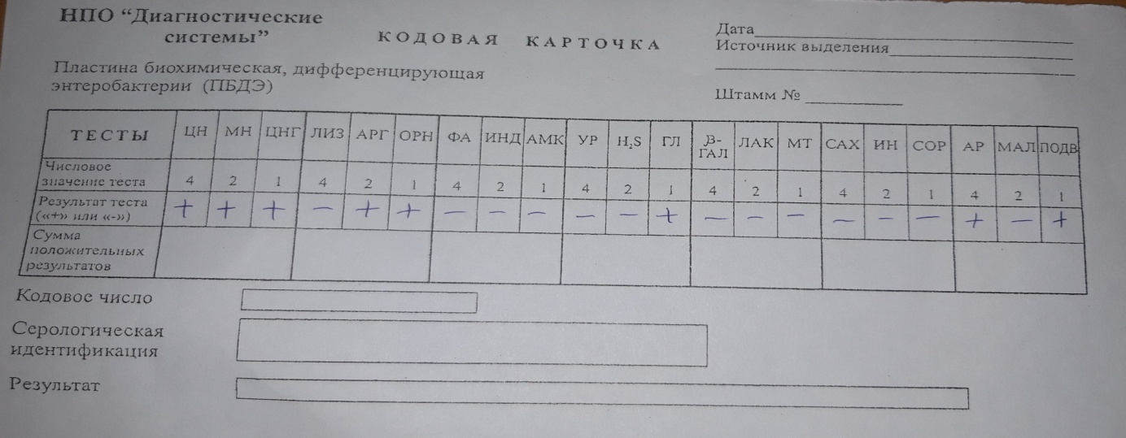
Произвела учет биохимического ряда
Среда Клиглера :
H2S(-)
GL(-)
Л (-)
Среда Хю-Лейвсона: OFглК/(-)
Среда Пешкова: Подвижность (+)
Среда Симмонса: Цитрат натрия (+)
После проведения работы убрала рабочее место, обработав дезинфицирующим Трилокс, утилизировала отработанный материал в отходы «класса Б» (жёлтый пакет), в соответствии с СанПиН 1.3.2322-08. «Безопасность работы с микроорганизмами III-IVгрупп патогенности (опасности) и возбудителями паразитарных болезней. Провела гигиеническую обработку рук, согласно по схеме
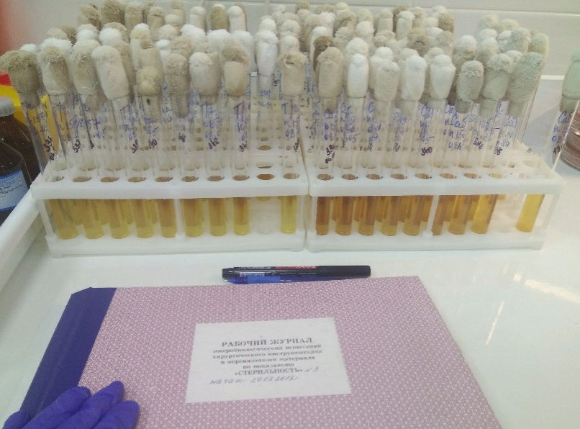
Я просматривала посевы на стерильность хирургического инструментария и перевязочного материала. Посев исследуемого материала делают в две пробирки с тиогликолевой средой и в две пробирки с бульоном Сабуро. Посевы в тиогликолевой среде инкубируют в термостате при температуре 32,5±2,5°С, а в среде Сабуро - 22,5±2,5°С. Посевы выдерживают в термостате в течение 7 суток, просматривая их каждый день. Материал считается стерильным при отсутствии роста во всех пробирках. Я просматривала каждые две пробирки данных сред на наличие роста в них в проходящем свете лампы. Затем фиксировала данные в журнал. Далее я поместила посевы в термостат для последующей инкубации.
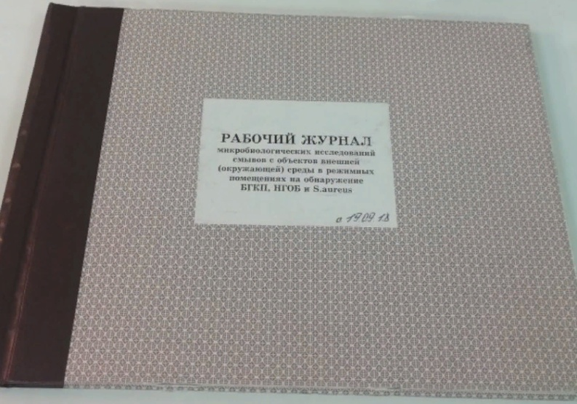
Также, просматривала смывы с объектов внешней среды в режимных помещениях на обнаружение БГКП, НГОБ и S.aureus. При росте микроорганизмов среда становится мутной. Далее эти смывы я высевала на среды Эндо и ЖСА. Результаты заносила в журнал.

После проведения работы убрала рабочее место, обработав дезинфицирующим Трилокс, утилизировала отработанный материал в отходы «класса Б» (жёлтый пакет), в соответствии с СанПиН 1.3.2322-08. «Безопасность работы с микроорганизмами III-IVгрупп патогенности (опасности) и возбудителями паразитарных болезней. Провела гигиеническую обработку рук, согласно по схеме

Ознакомилась с правилами дезинфекции и стерилизации.

В целях профилактики внутрибольничных инфекций (далее - ВБИ) в лечебно-профилактической организации осуществляются дезинфекционные и стерилизационные мероприятия, которые включают в себя работы по профилактической и очаговой дезинфекции, обеззараживанию, предстерилизационной очистке и стерилизации изделий медицинского назначения.
Для проведения дезинфекционных и стерилизационных мероприятий ООМД (организация, осуществляющая медицинскую деятельность) должны регулярно обеспечиваться моющими и дезинфицирующими средствами различного назначения, кожными антисептиками, средствами для стерилизации изделий медицинского назначения, а также стерилизационными упаковочными материалами и средствами контроля (в том числе химическими индикаторами).
Дезинфекция – это комплекс мероприятий, направленных на уничтожение определенного вида патогенного или условно-патогенного микроорганизма в объектах внешней среды с помощью химических антисептиков, физических, биологических воздействий.

В микробиологической лаборатории используют два метода дезинфекции:
- Химический: основан на применении разнообразных химических веществ, вызывающих гибель микроорганизмов. Его используют с целью обеззараживания различных объектов внешней среды, воздуха, биологических субстратов. При работе в микробиологической лаборатории допускаются дез. растворы, разрешенные к применению на территории РФ.
- Физический метод: обеспечивает удаление микроорганизмов с объектов путем воздействия физических факторов: высокой температуры горячего воздуха, пара под давлением, ультрафиолетовых лучей.
Контроль работы стерилизатора:

Для проверки стерильности материала и работы автоклава используют химические индикаторы. При объёме автоклава до 100 литров используют 5 индикаторов, если объём автоклава больше 100 литров используют 11 индикаторов. Закладки производятся при каждом цикле.

Термический контроль: проводят раз в полгода. Для контроля используют поверенный максимальный термометр с ценой деления не более 1 °С и диапазоном измерений, превышающим контролируемую температуру. Термометр размещают в пяти точках совместно с химическими индикаторами. После окончания цикла стерилизации и остывания термометра до комнатной температуры, снимают показания. Для определения истинного значения максимальной температуры цикла стерилизации к снятому с термометра показанию прибавляют соответствующую поправку, указанную в паспорте на данный термометр. заносят в " Журнал бактериологического контроля работы стерилизаторов воздушного, парового (автоклава) в КГБУЗ «КККОД им. А.И. Крыжановского»" и в форме 520/у "Журнал обеззараживания патогенных биологических агентов". После регистрации режимов стерилизации заверяют подписями исполнителя и ответственного бактериолога.

Биологический контроль: проводят 2 раза в год. Для этого используют биотесты, предназначенные для конкретного вида паровой или суховоздушной стерилизации. Пронумерованные пакеты с биотестами(содержат споры микроорганизмов) размещают в контрольных точках стерилизатора. После проведенной стерилизации в пробирки с биотестами вносят 0,5 мл цветной питательной среды, начиная со стерильной пробирки для контроля питательной среды и заканчивая контрольным тестом, не подвергавшимся стерилизации (контроль культур).Далее пробирки инкубируют. После чего проводят учет изменения цвета питательной среды. В контроле (стерильная проба) цвет среды не изменяется. В пробирке с контролем культуры цвет среды должен измениться на цвет, указанный в паспорте, что свидетельствует о наличии жизнеспособных спор.Работа считается удовлетворительной, если цвет питательной среды во всех биотестах не изменился(роста нет!). Результаты заносят в журнал и регистрируют.

Лабораторную посуду стерилизуют:
- Сухим жаром при температуре 180˚С 60 минут, паром под давлением 134˚С 5 минут.
- В автоклаве при давлении 1,6 атм. в течение 60 минут (126˚ С), для уничтожения споровой микрофлоры – 90 минут при 2 атм. (132˚С). В форвакуумном автоклаве при 134˚С 5 минут.
Стерилизация бактериальных петель.Бактериальные петли, сделанные из нихромовой проволоки, стерилизуют в пламени спиртовой или газовой горелки. Такой способ стерилизации получил название прокаливания или фламбирования.

Подготовка к стерилизации и стерилизация бумаги, марли и ваты. Вату, марлю, фильтровальную бумагу стерилизуют в сухожаровой печи при температуре 160°С в течение часа от момента показания термометром данной температуры или в автоклаве при давлении 1 атм. в течение 30 минут.

Перед стерилизацией бумагу и марлю нарезают кусочками, а вату сворачивают в виде шариков или тампонов нужной величины. После этого каждый вид материала в отдельности по одной или несколько штук заворачивают в плотную бумагу. При разрыве пакета стерилизованный материал следует стерилизовать повторно, так как стерильность его нарушается. Пробка ватно-марлевая для пробирок – нестерильный расходный материал, предназначенный для укупорки пробирок. Применяется в диагностических, исследовательских, аналитических лабораториях санитарного либо медицинского назначения при проведении микробиологических исследований и контроля органических сред.
За счет фильтрующих свойств пробка ватно-марлевая для пробирок обеспечивает в лабораторную емкость доступ воздуха, лишенного посторонней микрофлоры, для возможности поддержания жизнедеятельности микроорганизмов.
Обеззараживание патогенных культур микробов. Пробирки и чашки, содержащие культуры микробов, не нужные для дальнейшей работы, складывают в контейнер с крышкой и сдают на обеззараживание. Культуры патогенных микробов убивают в автоклаве при давлении 1,6 атм. в течение 60 минут (126˚С), для уничтожения споровой микрофлоры – 90 минут при 2 атм. (132˚С).

Правила обращения с утилизацией, разработаны в соответствии с требованиями санитарных правил и норм на основании: «Санитарно-эпидемиологические требования к обращению с медицинскими отходами СаНПиН 2.1.7.2790-10».
Класс А-эпидемиологически безопасные отходы, приближенные по составу к твердым бытовым отходам(далее –ТБО): мебель, инвентарь, неисправные приборы и оборудование, не содержащие токсических элементов; неинфицированная бумага, упаковочный материал.

Класс Б-эпидемиологически опасные отходы: отходы с микроорганизмами III-IV групп патогенности(опасности), упаковка и контейнеры изпод проб.

Организационная в бактериологическом отделе система сбора, временного хранения и удаления отходов является частью общих утвержденных в организации мер и состоит из следующих этапов:
- Сбор и хранение внутри подразделения.
- Обеззараживания/обезвреживания отходов в бактериологическом отделе.
- Транспортировка и загрузка в специальные контейнеры за пределы лаборатории.
- Транспортировка за пределы учреждения (на основании договора вывоз отходов).
- Организации обучения персонала правилам эпидемиологической безопасности при обращении с отходами.
В качестве тары для сбора мусора используют одноразовые пакеты с соответствующей маркировкой (цветовой и текстовой). Пакеты для отходов класса А –белого цвета, для отходов класса Б –желтого цвета. Норматив заполнения пакета не более ¾ объема, максимальная вместимость до 15кг.
Для транспортировки используют тележки и закрывающиеся контейнеры.

Контейнеры для сбора каждого вида отходов должны быть однотипны, хорошо различимы от контейнеров для отходов другого типа, снабжены плотно закрывающимися крышками.
Вывоз отходов классов А и Б осуществляется ежедневно согласно договору со специализированным учреждением.
Отходы класса Б подлежат обеззараживанию в отделе химическим и (или) физическим способами.

Для дезинфекции отходов класса Б химическим способом используют дезинфицирующие средства, зарегистрированные и разрешенные к применению на территории Российской Федерации, в концентрациях и времени экспозиции, указанных в соответствующих рекомендациях по их применению. Приготовление дезинфицирующих растворов, маркировка емкостей с дезинфицирующим раствором, соблюдение условий хранения и сроков годности контролируется в отделе ответственным лицом.

Дезинфекция отходов класса Б физическим способом осуществляется водяным насыщенным паром с избыточным давлением (автоклавированием) с соблюдением режимов обеззараживания, указанным в Федеральных санитарно-эпидемиологических правилах «Безопасность работы с микроорганизмами III-IV групп патогенности (опасности) и возбудителями паразитарных болезней. СП 1.3.2322-08» (в ред. Дополнений и изменений № 1 утв. Постановлением Главного государственного санитарного врача РФ от 02.06.2009 № 42).

После аппаратного обеззараживания с применением насыщенного водяного пара и изменения внешнеговида отходов, отходы класса Б могут временно храниться, транспортироваться и захораниваться с отходами класса А. Упаковка обеззараженных медицинских отходов класса Б должна иметь маркировку, свидетельствующую о проведенном обеззараживании.

Персонал, связанный со сбором, временным хранением и транспортированием отходов обеспечивается комплектами специальной одежды и средствами индивидуальной защиты (халаты, колпак или медицинская шапочка, перчатки, маска, фартуки, нарукавники, специальная обувь).
Уборка лабораторного помещения.
Бактериологическую лабораторию необходимо содержать в чистоте. Следует регулярно проводить гигиеническую уборку помещений. Обеспечить полную стерильность лаборатории очень трудно и это не всегда необходимо, но значительно снизить число микроорганизмов в воздухе и на различных поверхностях в лабораторных помещениях возможно. Это достигается путем применения на практике методов дезинфекции, т.е. уничтожения возбудителей инфекционных болезней на объектах внешней среды. Пол, стены и мебель в бактериологической лаборатории обрабатывают различными дезинфицирующими растворами. Более эффективный и наиболее часто применяемый способ дезинфекции воздуха — облучение УФ-лучами с длиной волны от 200 до 400 нм. Эти лучи обладают высокой бактерицидной активностью и могут вызывать гибель не только вегетативных клеток, но и спор микроорганизмов.

Проводила участие в санитарно-противоэпидемических мероприятиях, т.е. проведение дезинфекции рабочего кабинета, дезинфекция стен, поверхностей столов и оборудования производилась дезинфицирующими средствами моющим эффектом..

Аттестационный лист производственной практики
Студент (Фамилия И.О.) ______________________________________
Обучающийся на курсе______ по специальности 31.02.03 «Лабораторная диагностика»
при прохождении производственной практики по
ПМ 07 «Клиническая микробиология»
МДК 07.06 Клиническая микробиология

с _________ 20__г. по __________ 20__г. в объеме ____36___ часов
в организации___________________________________________________
освоил общие компетенции ОК 1 – ОК 12
_______________________________________________________________
освоил профессиональные компетенции ПК 4.1, ПК 4.2,ПК 4.3, ПК4.4

№ п/п | Этапы аттестации производственной практики | Оценка
 | Оценка общего руководителя производственной практики
 | Дневник практики
 | Индивидуальное задание
 | Дифференцированный зачет
 | Итоговая оценка по производственной практике

Дата _______________ Ф.И.О. _______________
(подпись общего руководителя производственной практики от организации)
МП организации

Дата методический руководитель __________ Ф.И.О.__________
(подпись)
МП учебного отдела

